ZL45-01 技术服务信息公开登记表
用人单位名称 | 济南美联众合动物医院有限公司鸿景苑分公司
用人单位地址 | 山东省济南市市中区魏家庄鸿景苑B组13号楼55室
用人单位联系人 | 徐军
公示信息类别 | £ 定期检测  R 验收检测 | £ 职业病危害预评价  £ 职业病防护设施设计  R 控制效果评价与职业病防护设施验收 |  |  | £ 现状评价
报告编号及项目名称 | 中威辐检（ZY）字2024第0053号，1台动物DR
项目组人员名单 | 展琳琳、高子栋、郑兴旺、田士龙、孟俊青
现场调查时间 | 2024年9月26日
现场调查人员 | 高子栋、田士龙 |  | 用人单位  陪同人员
采样、检测时间 | 2024年9月26日
采样、检测人员 | 高子栋、田士龙 |  | 用人单位  陪同人员
现场照片
现场调查图像影像
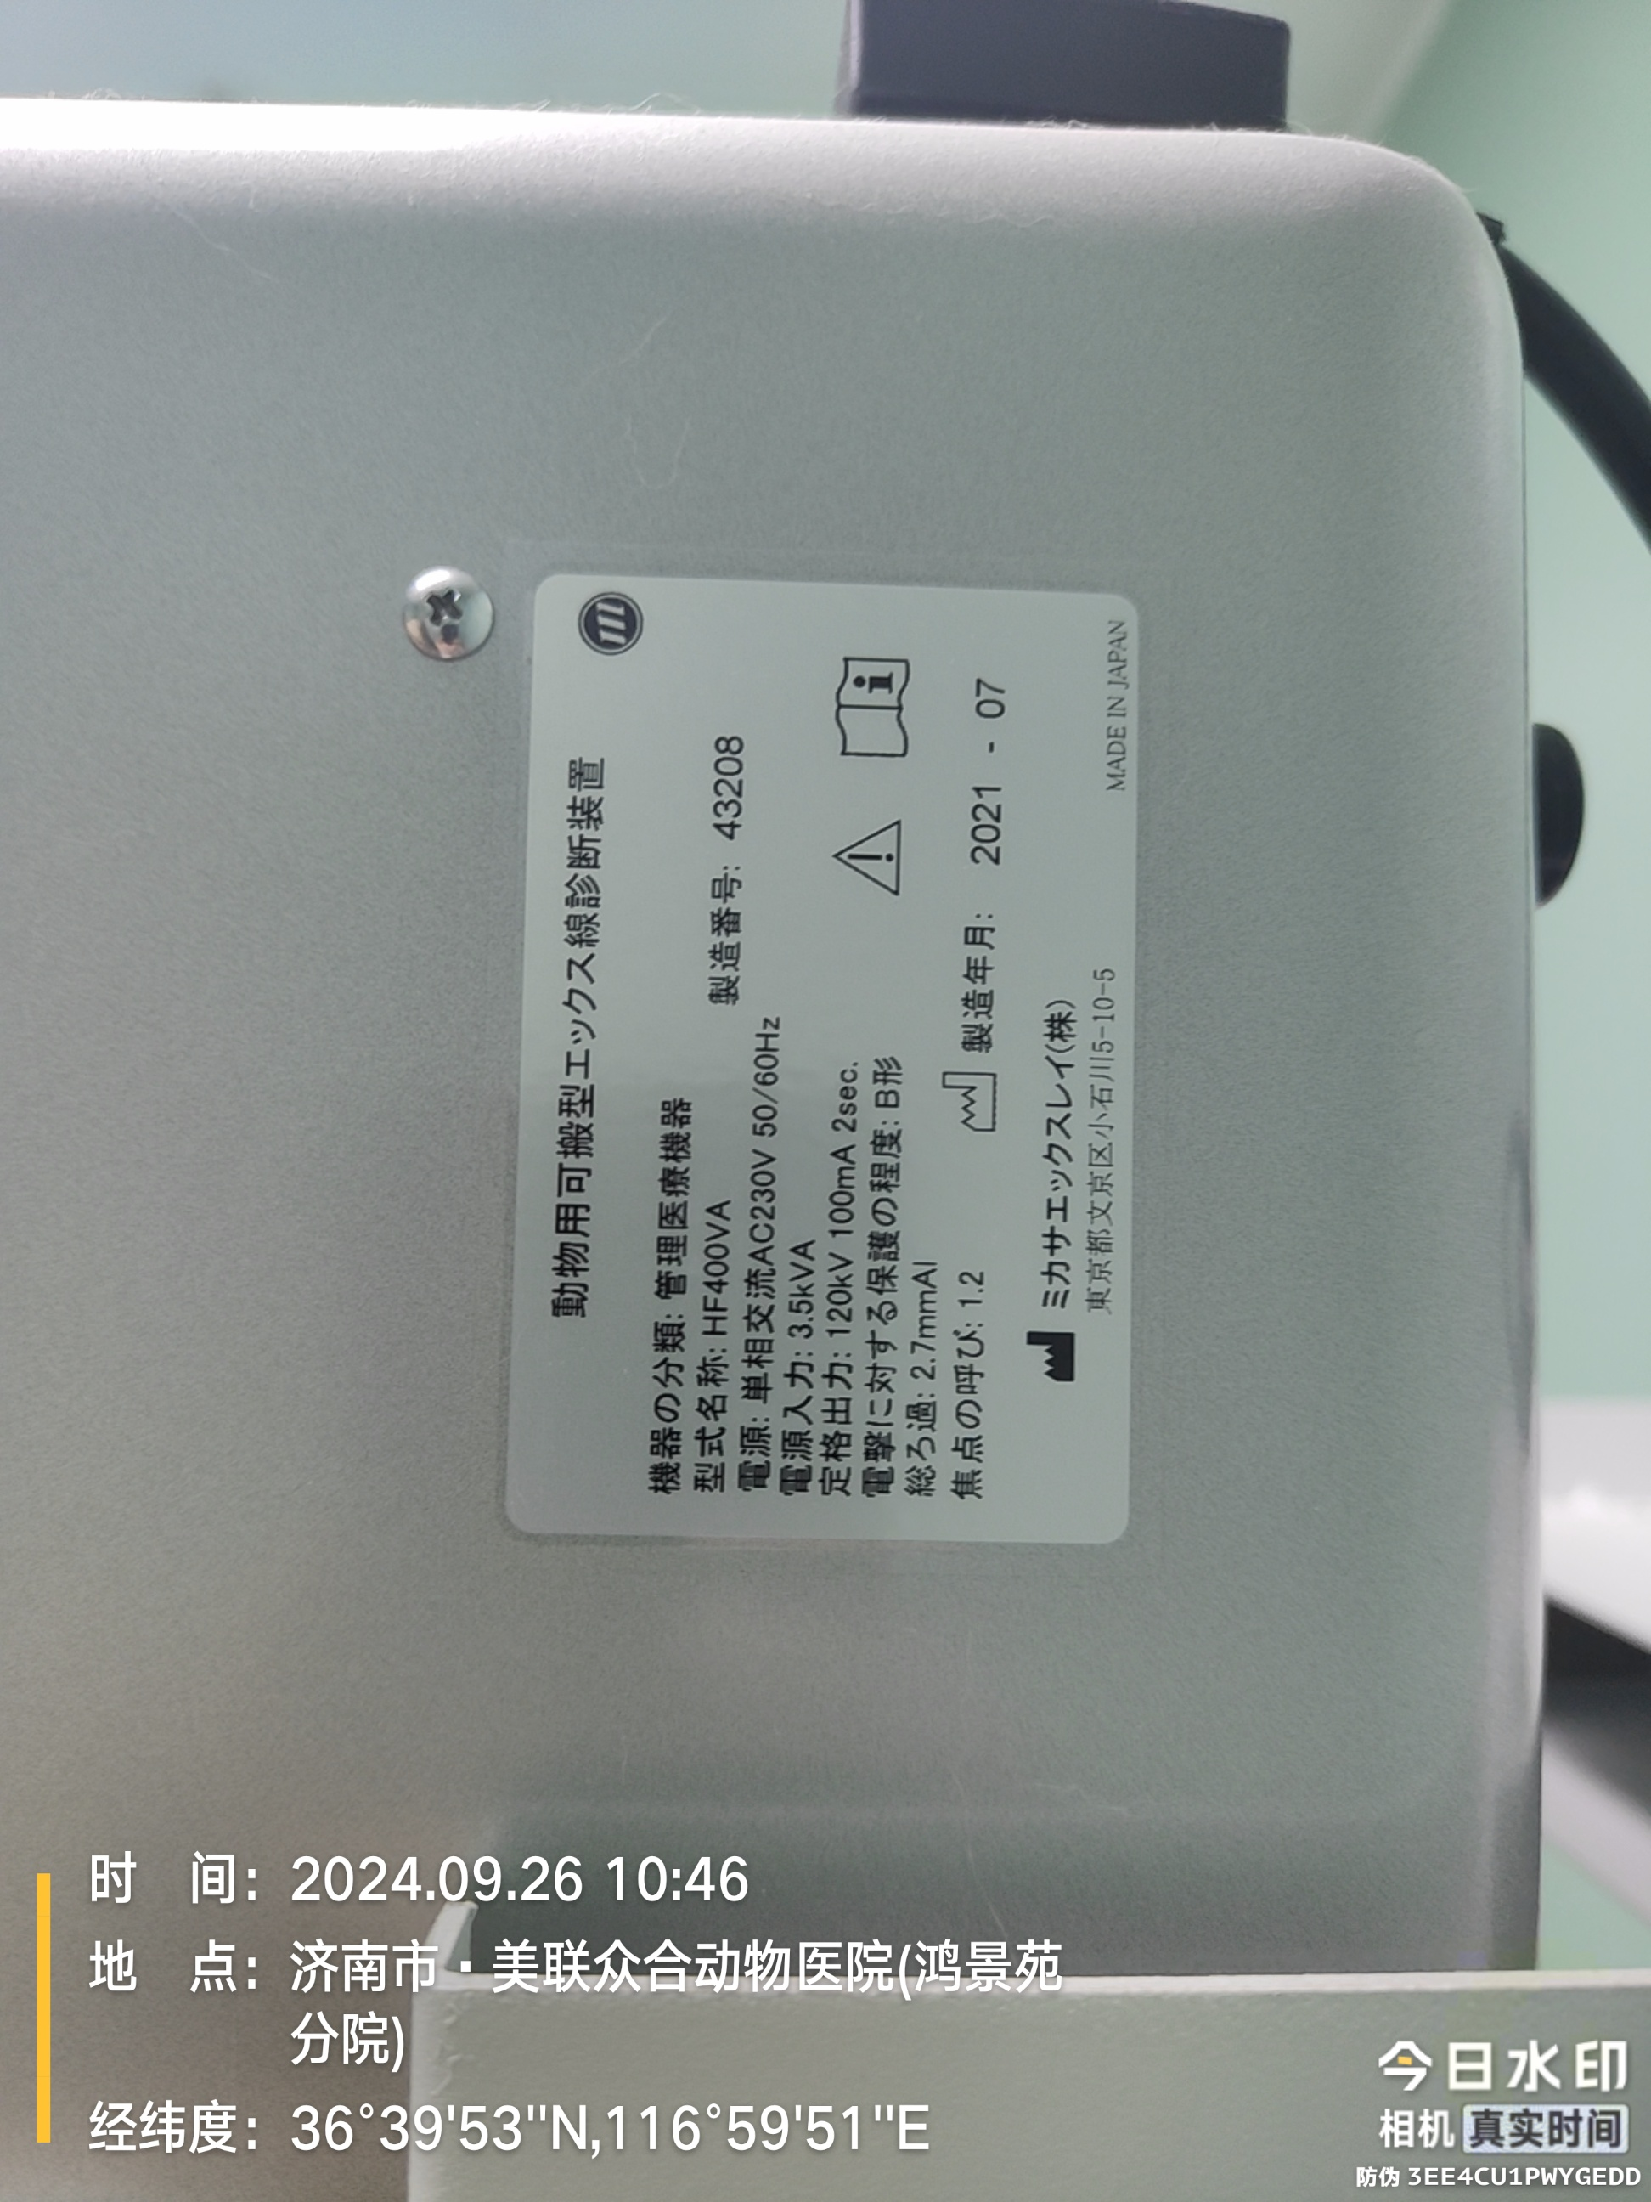

现场采样、检测图像影像
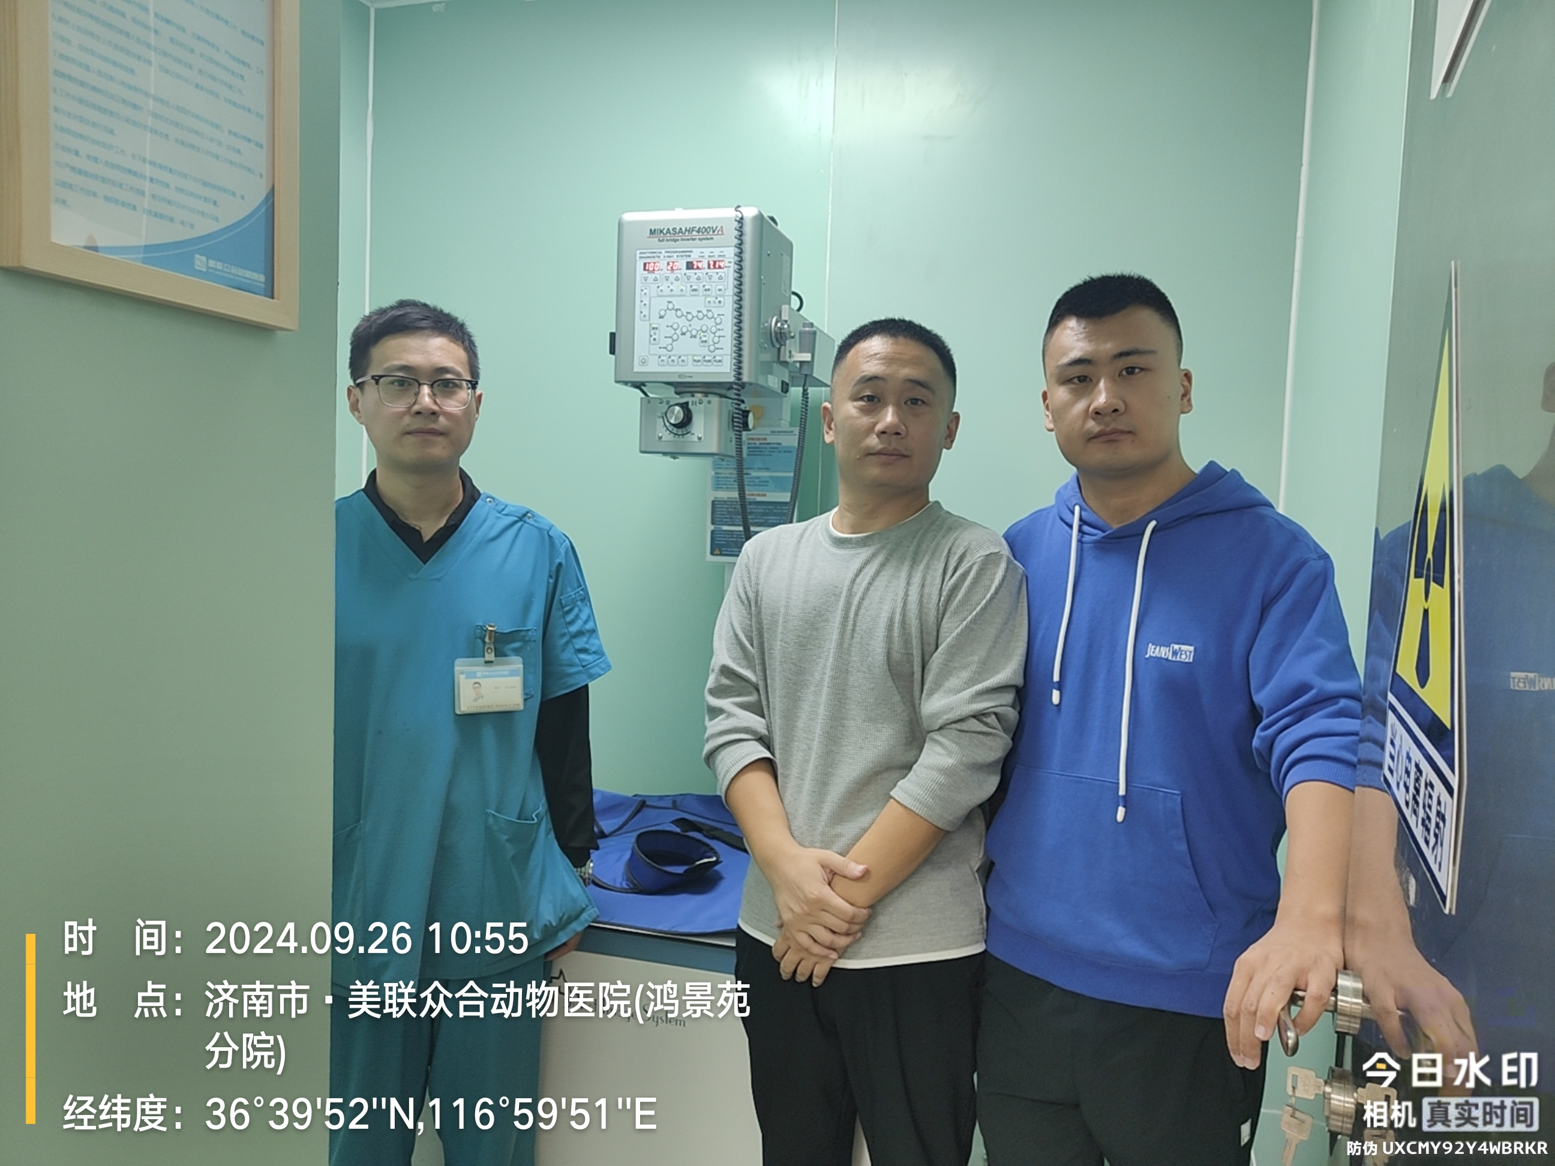
备注：预评价、防护设施设计如有类比资料则只填写现场调查部分。

